- FARBY
  - POUŽITIE FARIEB V KNIHÁRSTVE

Používanie farieb v knihárstve je veľmi staré a mnohostranné. Už v 15. storočí sa zhotovovali jednofarebné natierané oriezky a neskoršie aj rôznofarebné maľované oriezky. Tlač čiernou farbou na pergamenových knižných doskách bola istý čas veľmi obľúbená. Rôzne druhy farieb sa používali na farbenie usní, na vyhotovovanie pestrých farebných papierov na predsádky a na poťahy.
Staré väzby nám jasne ukazujú, že farba bola vedľa formy a línie vždy dôležitým dekoračným prvkom pri zhotovovaní knižnej väzby alebo iného knihárskeho výrobku. Vtedajšia výroba farieb sa uskutočňovala tzv. domáckym spôsobom. Zásluhou modernej chémie tento spôsob výroby farieb úplne zanikol. Používali sa prírodné farby, a to rastlinné
( rôzne dreviny ), živočíšne ( napr. košelina = farbivo z hmyzu – červca nopalového ) a čiastočne minerálne ( zemité ).
Farby, ktoré používame v knihárstve, môžeme rozdeliť podľa pôvodu surovín alebo podľa ich použitia.
V praxi je najbežnejšie členenie podľa použitia, ktoré je jednoduchšie :

- knihárske tlačové farby,
- oriezkové farby,
- ostatné druhy farieb.

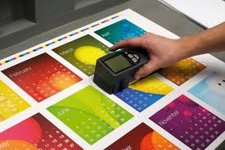

  - KNIHÁRSKE TLAČOVÉ FARBY

Knihárske tlačové farby sú husté,, pevné“ farby. Veľmi dobre kryjú, rýchlo zasychajú a sú na svetle stále a odolné proti teplu. V podstate majú rovnaké zloženie a vlastnosti ako kníhtlačové farby.
V súčasnosti sa stále viac používajú v knihárstve mnohé druhy raziacich fólií, takže s tlačovými knihárskymi farbami sa skoro vôbec nestretneme. V prípade potreby pre tlač na knižné dosky sa používajú bežné alebo ilustračné kníhtlačové farby.

Každá tlačová farba obsahuje :

- farebný pigment,
- vhodné spojivo.

Simulácia predtlače tlačových farieb

  - PIGMENTY

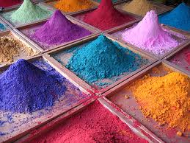
Pigmenty sú farebné prášky, nerozpustné v spojivách, dávajúce tlačovým farbám farebnosť. Pri výrobe tlačových farieb sa popri nich používajú aj farbivá ( organické látky rozpustné v spojivách, ktoré náterivám prepožičiavajú len transparentné sfarbenie ).

Pigmenty sú pôvodu :
- anorganického alebo
- organického.
Anorganické pigmenty ďalej rozdeľujeme :
prírodné a umelé.

Prírodné anorganické pigmenty

Sú to hlavne hlinky, kaolín, krieda, okry, umbra, prírodná rumelka, bolus, prírodný uitramarín a ďalšie, ktoré sa na spracovanie a použitie upravujú drvením, mletím, preosievaním, plavením, filtrovaním a pod.

Umelé anorganické pigmenty

Získavajú sa zrážaním roztokov solí, pražením, spaľovaním a pod., napr. chrómová žlť a červeň, kadmiová žlť a červeň, zinková a titánová bieloba, sadra, vápno a iné.

Organické prírodné pigmenty a farbivá

Získavajú sa z rastlín a živočíchov. V súčasnosti sa používajú len v malej miere. Vyrábajú sa čiernouhoľného dechtu, zo zemného plynu a ropy. Vyrobené farbivá majú dobrú kryciu schopnosť a pritom sú stále na svetle. Toto je veľmi dôležité pri farbení tkanín, ktoré sú určené na knihárske plátna.
Pigmenty sú nerozpustné vo vode a intenzívnym trením sa v spojive rozptyľujú. Dodávajú farbe určitý farebný odtieň. Delíme ich na biele, pestré a čierne.

  - SPOJIVÁ, RIEDIDLÁ, SUŠIVÁ

Spojivá
Sú to väčšinou husté vysychavé oleje a fermeže rastlinného pôvodu alebo nevysychavé minerálne oleje s rozpustnými živicami. V polygrafickej praxi sa pre spojivá používa názov fermeže. Dodávajú farbe potrebné vlastnosti na vyhotovenie kvalitnej tlače. Ide hlavne o schopnosť dobrého rozteru a navaľovania na tlačovú formu, ľahký prenos na papier a na iné materiály a potrebnú adhéziu farby. Každá tlačová technika vyžaduje farby rozdielnych vlastností. Pre farby biele a pestré musí byť spojivo svetlé, aby vplývalo na čistotu farby pigmentu.
Okrem týchto dvoch hlavných zložiek farby sa priamo pri tlači stretneme ešte s riedidlami a sušivami.

Riedidlá

Upravujeme nimi viskozitu ( konzistenciu ) tlačových farieb tak, aby nám najlepšie vyhovovali na zhotovenie tlače. Najčastejšie sa na riedenie používa fermež, tlačový olej, xylén, toluén alebo lieh.

Sušivá ( sikatívy )

Urýchľujú zasychanie tlačovej formy. V knihárstve sa stretneme dnes už len s kníhtlačovými farbami, ktoré sú tuhé a krátke, čiže ťažko sa krájajú a takmer nestekajú. Tomuto fyzikálnemu stavu tlačovej farby hovoríme konzistencia. Vyjadruje sa tým stupeň cestovitosti farby vzhľadom na jej ťažnosť a vláčnosť. Farba ťažná je dlhá, vláčnosťou sa vyznačuje krátka farba.
Každú tlačovú farbu treba pred vlastnou tlačou pripraviť podľa toho, na aký materiál budeme tlačiť. Je nevyhnutné farbu dobre rozotrieť a upraviť jej viskozitu. Dôležité je správne dodržať potrebné množstvo riedidla, res. sušiva. Veľkým zriedením farba menej kryje a stráca sa ostrosť tlače. Príliš veľké množstvo sušiva môže zasa spôsobovať vytrhávanie tlače hlavne pri väčších plochách.
V knihárstve používame tlačové farby najčastejšie pri tlači knižných dosiek.

  - ORIEZKOVÉ FARBY

Nanášajú sa na orez knihy, najčastejšie v hlave alebo po troch stranách. Majú účel ochranný a ozdobný. Musia byť krycie a majú dobre držať len na povrchu oriezky.
Oriezkové farby nanášame obyčajne štetcom alebo hubkou. Pri práci je vhodné používať gumové rukavice, a to aspoň na pravej ruke, s ktorou nanášame farbu na orez knihy. Platí to hlavne pri použití anilínových farieb, ktoré sa veľmi ťažko umývajú z rúk.
Oriezkové farby treba pri práci občas zmiešať, pretože farbivá majú sklon k sedimentácií, a potom sa mení farebný odtieň oriezky.
Oriezkové farby rozdeľujeme :
- anilínové,
- pigmentové.

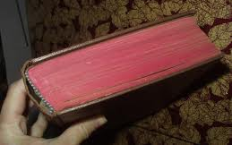

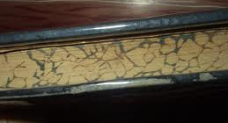
Oriezka

  - ANILÍNOVÉ A PIGMENTOVÉ ORIEZKOVÉ FARBY

Anilínové oriezkové farby
Sú to čisté farebné soli rozpustené vo vode alebo v liehu. V knihárstve sa používajú druhy rozpustené vo vode.
Ich výhodou je, že pevne prilipnú k papieru, nestierajú sa. Vyrábajú sa v širokom farebnom sortimente. Sú jasné, ich nevýhodou je, že sú transparentné a zle kryjú. Tento nedostatok je viditeľný hlavne vtedy, ak je kniha vytlačená na niekoľkých druhoch papiera a oriezka je potom nerovnomerne zafarbená.
Tieto farby sú riedke, ľahko vsakujú hlboko do papiera, a sú vhodné na papiere, ktoré sú dobre glejené. Celkovo sa anilínové farby neodporúča v knihárstve na oriezky používať.

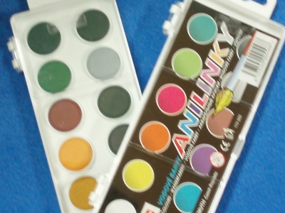

Anilínové farby

Pigmentové oriezkové farby

Sú vyrobené z prírodných alebo zo syntetických pigmentov. Na trh sa dodávajú v pastovitom stave v kovových obaloch alebo z plastickej hmoty. Sú upravené tak, že pred použitím stačí ich rozriediť len vodou na požadovaný farebný odtieň. Vzájomným miešaním rôznych farieb dostávame nový farebný odtieň.
Pigmentové farby majú veľmi dobrú kryciu schopnosť a nezatekajú do papiera. Ich určitou nevýhodou je, že sa stierajú, hlavne vtedy, ak potrebujeme tmavší odtieň, čiže hustejšiu farbu. Proti tomuto tzv. ,, prášeniu“ farby je účelné pridať do pripravenej farby malé množstvo spojiva.
Najčastejšie sa ako spojivo používa glejová voda, kazeín, arabská guma, celulózové lepidlo a pod.
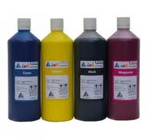

Pigmentové farby

